Mekdsz

Őszi Szenior
Hétvége

Az áldozat
Mater Salvatoris lelkigyakorlatos ház
Máriabesnyő
2007. szeptember 7-9.

Máriabesnyő, 2007. szeptember 7-9.
Mater Salvatoris lelkigyakorlatos ház
AZ ÁLDOZAT
Kedves Szenior és nem Szenior Barátaink!

Szeretettel hívunk és várunk a soron következő, őszi szenior konferenciára, amelynek témája az áldozat. Az áldozás, az áldozat az ember egyik legősibb kapcsolata a természetfelettivel. Már a primitív népek is igyekeztek „kiengesztelni” a „felsőbb hatalmasságot”, az általuk tisztelt istenséget, és neki áldozatot bemutatni.
Miben más Krisztus áldozata? Mi Krisztus áldozatának a teológiai értelme? Hogyan viszonyult a kereszténység története folyamán az áldozathoz? Hogyan léphetünk be mi ebbe az áldozatba, hogyan szemléljük azt? Milyen következményei vannak ennek ránk nézve? Egyáltalán mi jut eszünkbe, ha az „áldozat” szót meghalljuk? Talán mi magunk is valami vagy valaki áldozatának érezzük magunkat? Van-e értelme, új tartalma a XXI. században az áldozathozatalnak? Van-e jó és rossz áldozat?
Mindezekről, tehát elméletről és gyakorlatról szeretnénk együtt gondolkodni, beszélgetni, imádkozni Veletek!
Előadók
Balogh Judit történész
Bokros Levente rk. plébános
Fehér Norbert református lelkész
Varga János pasztorál-pszichológus

Program
Péntek:
18.00 Vacsora
19.30 Áhitat – Fehér Norbert
20.00 Bevezető előadás – Bokros Levente
Szombat:
8.30 Reggeli
9.30 Áhitat – Fehér Norbert
10.00 Áldozat az antropológiában és a történelemben – Balogh Judit
10.40 Áldozathozatal vagy áldozattá válás – Varga János
11.40 Kiscsoportos beszélgetés
12.30 Ebéd
13.30 Szabadidő, sport
16.00 Fakultatív programok:
- Filmnézés: Gabriel Axel: Babette lakomája
- Beszélgetés az El Mondo jövőjéről
18.00 Vacsora
19.00 Az áldozat teológiája – Fehér Norbert
20.30 Magyar táncház
Vasárnap:
8.00 Reggeli
9.30 Istentisztelet, úrvacsoraosztás
12.00 Ebéd
Jelentkezés feltételei és módja
Várunk:
- ha már az egyetemet/főiskolát befejezted, vagy a közeljövőben fejezed be.
(szenior MEKDSZ tagság nem feltétel)
- ha szeretnél tanulni, fejlődni, érdekel a téma.
Hozd el barátodat, ismerősödet is!

A részvételi díj 9300 Ft.
A részvételi díj részeként, kérjük, hogy fizessetek be 3300 Ft előleget a (Raiffeisen Bank Zrt. 12010628-00677905-00200008) számlára (Pusztai László nevén fut). A közleménybe írjátok fel a neveteket, és az igazolószelvényt a konferenciára hozzátok el. Az előleget nem áll módunkban visszafizetni.
Lehetőség van a szolgáltatások bontásban történő kifizetésére. Ezek szerint:
éjszaka 2.400 Ft.
reggeli: 550 Ft.
ebéd: 1.000 Ft.
vacsora: 700 Ft.

Gyermekkedvezmény:
éjszaka: 1.680 Ft.
reggeli: 385 Ft.
ebéd: 700 Ft.
vacsora: 490 Ft.

Jelentkezési határidő: 2007. szeptember 3.
Jelentkezni a http://mekdsz.tx.hu/szenior.php oldalon, vagy a szeniorjelentkez@freemail.hu -ra e-mail küldésével vagy a 20/ 345-85-64-es telefonszámon Balogh Ágnesnél lehet.

Megközelítés
A ház jól megközelíthető helyen, a 3-as főút mentén, az M3-as autópálya és a miskolci vasút vonalán, Budapesttől 30 km-re, zöldövezeti környezetben helyezkedik el.
Budapestről a Keleti Pályaudvarról Hatvan, Miskolc felé lehet eljutni személyi vonattal Máriabesnyőre.
A lelkigyakorlatos ház címe: 2100 Gödöllő, Kapucinusok tere 3.

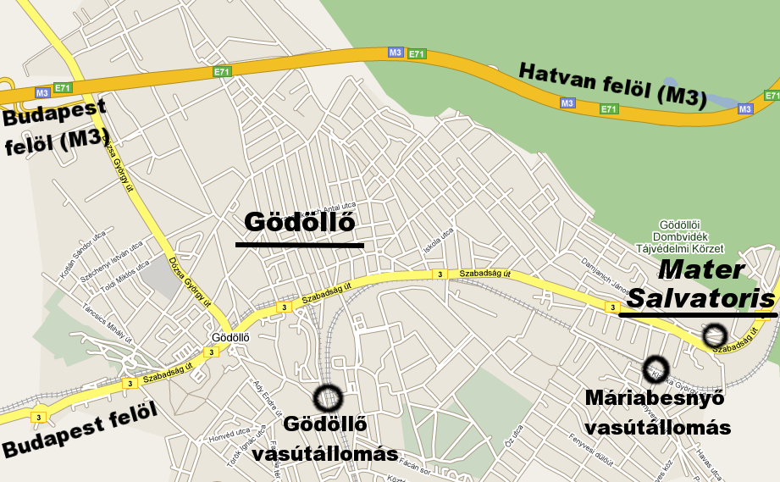

További információk
A meghívó Internet elérhetősége:
www.mekdsz.hu vagy
http://vip.tilb.sze.hu/szenior (ez utóbbin találod az előző konferenciák hang- és képanyagait).
MEKDSZ Őszi Szenior
HÉTVÉGE
2007. szeptember 7-9.

Név:
Levelezési cím:

Telefon:
Email:
Gyermekek száma:

Azokat a szolgáltatásokat, amelyeket igénybe szeretnél venni X-szel jelöld.

 | Péntek | Szombat | Vasárnap
Reggeli 8.30
Ebéd 12.30
Vacsora 18.00
Szállás

Vegetáriánus menüt igénylek: igen nem

Gyermekfelvigyázást megfelelő számú érdeklődés esetén megpróbálunk biztosítani. Aki igényli, kérjük jelezze!

Gyermekeknek kért szolgáltatások:
 | Péntek | Szombat | Vasárnap
Reggeli 8.30
Ebéd 12.30
Vacsora 18.00
Szállás

